**Урок 21 Розв’язування задач за темою «Світловий промінь і світловий пучок. Закон прямолінійного поширення світла. Сонячне та місячне затемнення»**

**Мета уроку:** закріпити знання за темою «Світловий промінь і світловий пучок. Закон прямолінійного поширення світла. Сонячне та місячне затемнення»; продовжити формувати навички та вміння розв'язувати фізичні задачі, застосовуючи отримані знання.

**Хід уроку**

1. Провести бесіду за матеріалом § 10

***Бесіда за питаннями***

*1. Дайте означення світлового променя.*

*2. Сформулюйте закон прямолінійного поширення світла.*

*3. Які досліди та явища підтверджують прямолінійність поширення світла?*

*4. За яких умов предмет утворюватиме тільки повну тінь, а за яких – повну тінь і півтінь?*

*5. У якому випадку ми спостерігаємо повне сонячне затемнення? часткове сонячне затемнення?*

*6. Коли спостерігається повне місячне затемнення? часткове місячне затемнення?*

2. Перевірити виконання вправи № 10: завдання 2, 3 – усно.

**РОЗВ'ЯЗУВАННЯ ЗАДАЧ**

1. Космонавт, перебуваючи на Місяці, спостерігає Землю. Що побачить космонавт у той момент, коли на Землі буде повне місячне затемнення?

На стороні Місяця, яка повернена до Сонця, буде видно повне сонячне затемнення; на іншій стороні місяця – яскраві зірки на чорному небі.

2. Якщо око спостерігача відносно непрозорого екрану *Е* розташувати в точці *А* то через отвір в екрані спостерігач не може бачити джерело світла. Чим це можна пояснити?

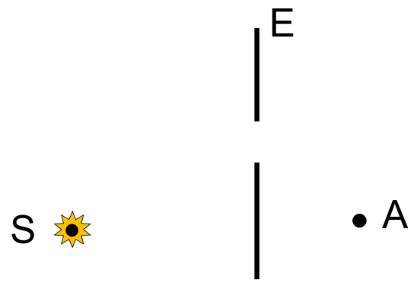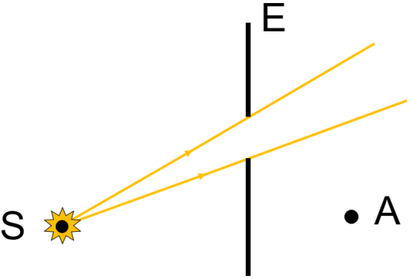Світло, поширюється прямолінійно і проходячи через отвір в екрані, не потрапляє в око.

3. На рисунку показано положення точкових джерел світла *S*1 та *S*2 і предмета *АВ* відносно екрану *Е*. Зробивши рисунок в зошиті, покажіть і поясніть, чому на екрані не утворюється тінь від предмета.

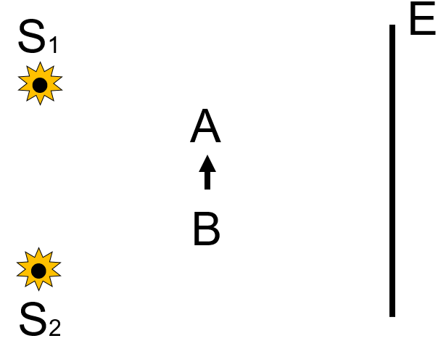 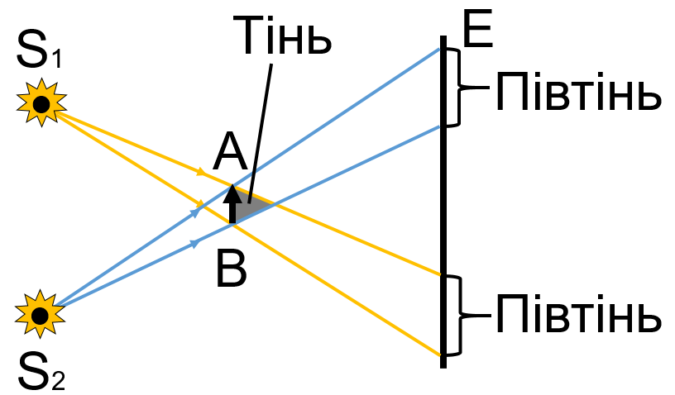

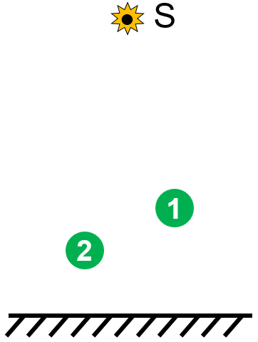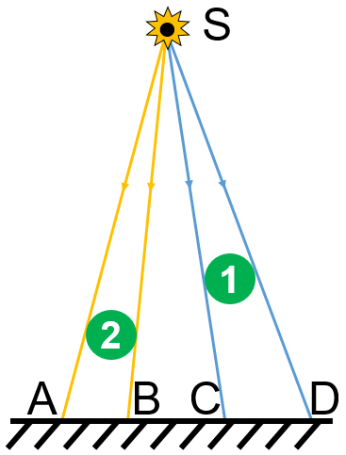4. Перекресліть рисунок в зошит, визначте довжини тіней від м'яча, який перед падінням на підлогу знаходився в положеннях 1 і 2. Чи залежить довжина тіні від взаємного розташування джерела, предмета і екрана?

Із рисунку видно, що розмір (довжина і ширина) тіні залежить від взаємного розташування предмету, екрану та джерела світла. АВ < СD

5. У сонячний день довжина тіні від вертикально поставленої метрової лінійки дорівнює 24 см, а довжина тіні від дерева – 3,6 м. Визначте висоту дерева.

*Аналіз фізичної проблеми.* Для розв’язання задачі скористаємося законом прямолінійного поширення світла. Виконаємо пояснювальний рисунок; зазначимо, що для ситуації, яка розглядається в задачі, промені, які падають на дерево та лінійку, можна вважати паралельними.

|  |  |
| --- | --- |
| ***Дано: $$h=1 м$$ $$l=24 см=0,24 м$$ $$L=3,6 м$$*** | ***Розв’язання***  З рисунка бачимо, що $$∆ACB\sim ∆A_{1}B_{1}C_{1}$$ З подібності трикутників випливає: $$\frac{H}{h}=\frac{L}{l} => H=\frac{hL}{l}$$ $$\left[H\right]=\frac{м∙м}{м}=м$$ $$H=\frac{1∙3,6}{0,24}=15 \left(м\right)$$***Відповідь: $H=15 м.$*** |
| $$H - ?$$ |

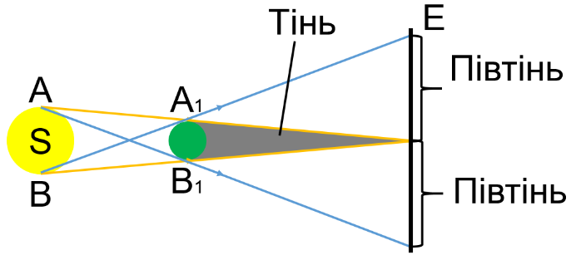6. Електрична лампа, що має форму кулі діаметром 6 см, розташована на відстані 1 м від екрана. Визначте, на якій найменшій відстані від екрана слід розмістити тенісну кульку діаметром 40 мм, щоб вона не відкидала тінь на екран, а давала тільки півтінь.

|  |  |
| --- | --- |
| ***Дано: $$D=6 см=0,06 м$$ $$L=1 м$$ $$d=40 мм=0,04 м$$*** | ***Розв’язання***  З рисунка бачимо, що $$∆AOB\sim ∆A_{1}OB_{1}$$ З подібності трикутників випливає: $$\frac{D}{d}=\frac{L}{l} => l=\frac{Ld}{D}$$ $$\left[l\right]=\frac{м∙м}{м}=м$$ $$l=\frac{1∙0,04}{0,06}≈0,67 \left(м\right)$$***Відповідь: $l=0,67 м.$*** |
| $$l - ?$$ |

**Домашнє завдання**

Повторити § 10, Вправа № 10 (5 – 7)

Експериментальне завдання (за бажанням).

Виконане Д/з відправте на Human,

Або на електрону адресу Kmitevich.alex@gmail.com